МИНИСТЕРСТВО НАУКИ И ВЫСШЕГО ОБРАЗОВАНИЯ И РОССИЙСКОЙ ФЕДЕРАЦИИ

РОСТОВСКИЙ ГОСУДАРСТВЕННЫЙ ЭКОНОМИЧЕСКИЙ УНИВЕРСИТЕТ (РИНХ)

Факультет Компьютерных технологий и информационной безопасности

Кафедра Информационных систем и прикладной информатики

Лабораторная работа № 3

по дисциплине «Разработка и сопровождение программных приложений».

на тему: «Создание, редактирование и удаление данных по должностям сотрудников».

Работу выполнила:

Студентка 5 курса группы 351-ПИZ

Заочного отделения

Стеганцова Виктория Артуровна

Проверил:

Долженко А.И.

г. Ростов-на-Дону 2022г.

Продолжаем лабораторные работы. Нужно добавить кнопки для формы списка ролей. Кнопки «Добавить», «Редактировать» и «Удалить» для манипуляции данными как показано на рисунке 1 «Изменение формы списка должностей».

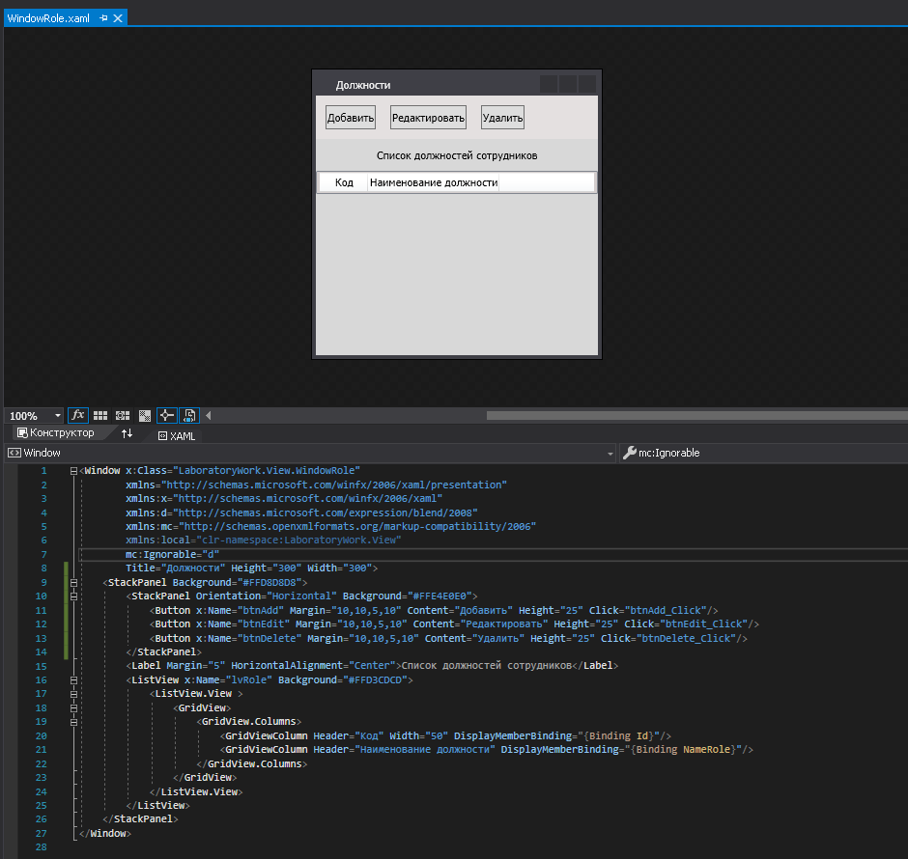

Рисунок 1 «Изменения формы списка должностей».

Далее добавляем форму для добавления новых должностей. Действие представлено на рисунке 2 «Форма добавление должностей».

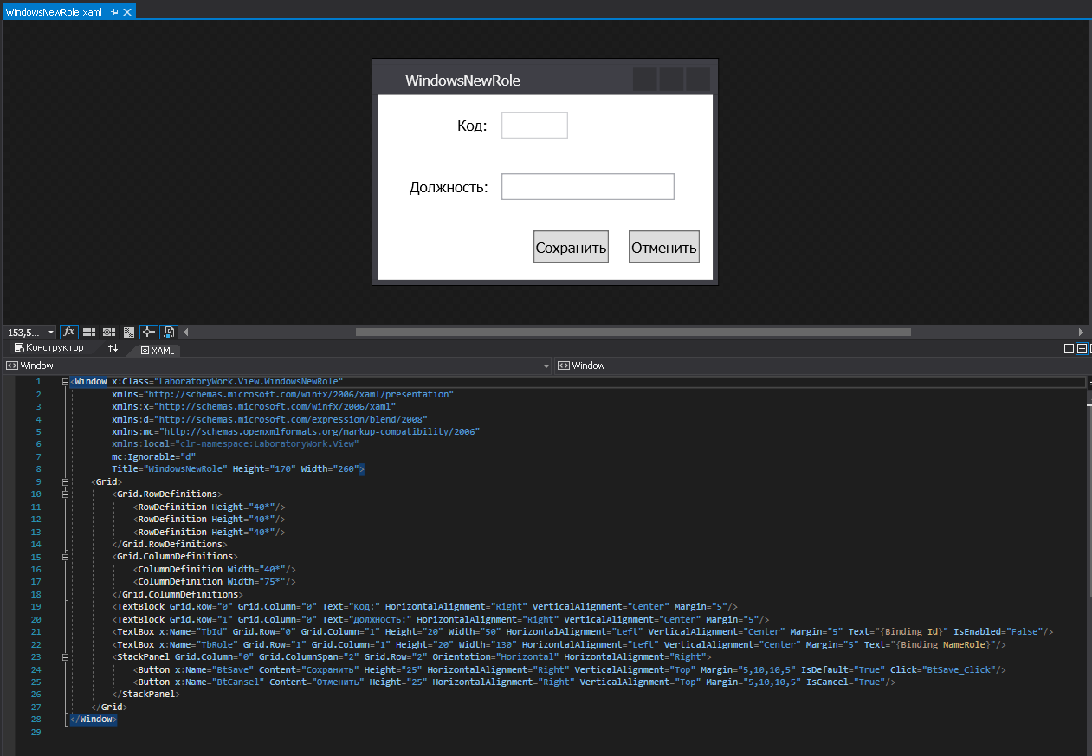

Рисунок 2 «Форма добавления должностей».

Добавляем функцию по поиску максимального идентификатора в класс «RoleViewModel», листинг класса представлен на рисунке 3 «Листинг класса «RoleViewModel»».

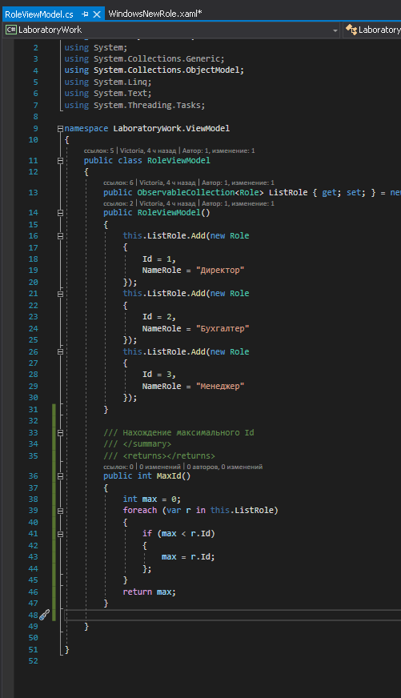

Рисунок 3 «Листинг класса «RoleViewModel»».

В код класса MainWinwow добавляем свойство IdRole. Действие представлено на рисунке 4 «Листинг основной формы».

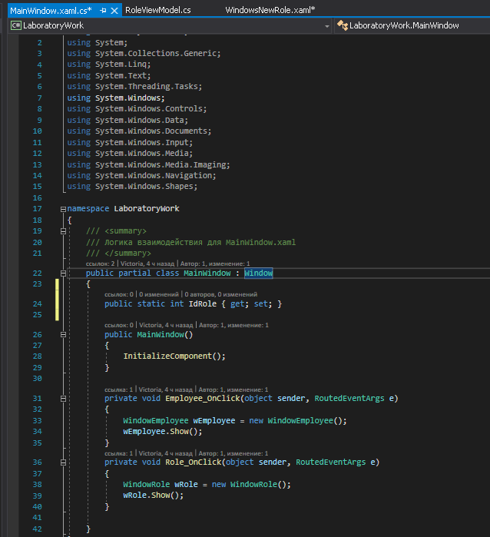

Рисунок 4 «Листинг основной формы».

Следующим шагом добавляем обработчик нажатия кнопки «Добавить», представлено на рисунке 5 ««Обработка нажатия кнопки «Добавить»».

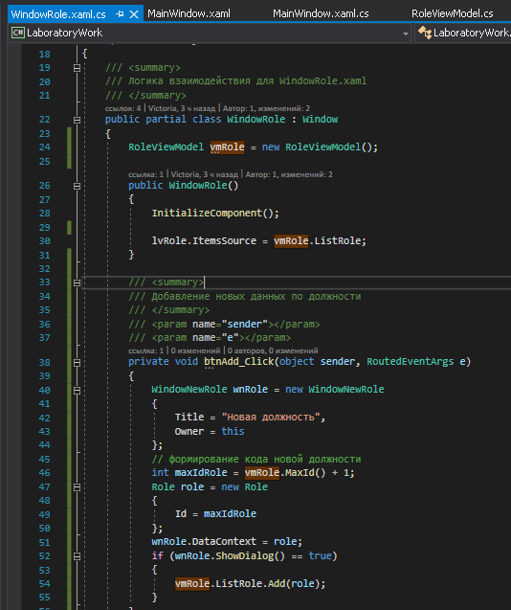

Рисунок 5 «Обработка нажатия кнопки «Добавить»».

Результат работы алгоритма представлен на рисунке 6 «Добавление должности» и рисунке 7 «Новая должность».

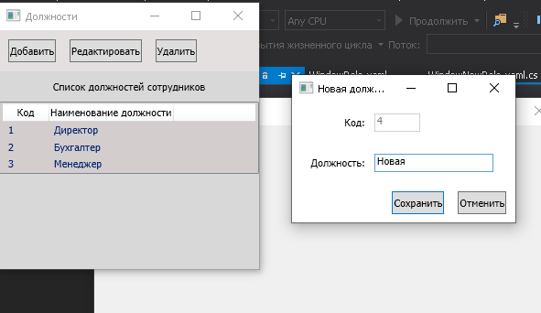

Рисунок 6 «Добавление должности».

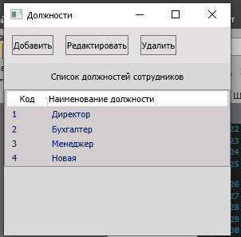

Рисунок 7 «Новая должность».

Теперь добавим обработчик нажатия кнопки «Редактировать». Действие представлено на рисунке 8 «Обработка нажатия кнопки «Редактировать»».

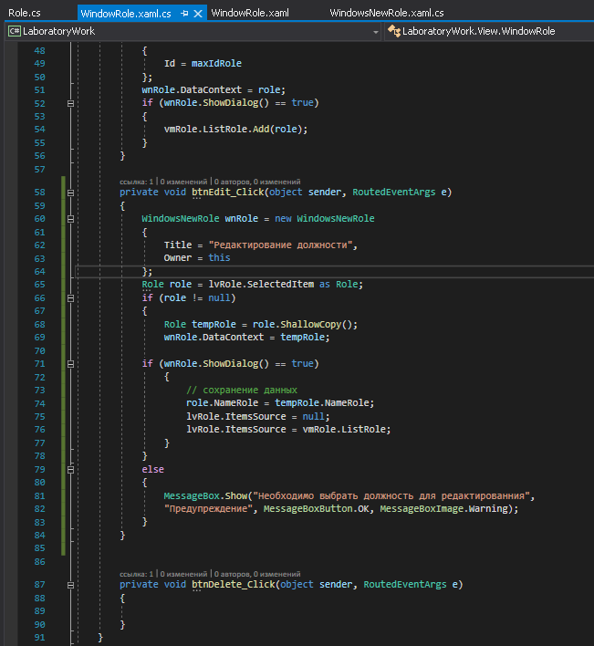

Рисунок 8 «Обработка нажатия кнопки «Редактировать»».

Результате проделанной работы мы видим следующие алгоритмы, представленные на рисунках: 9 «Редактирование без выбора строки»; 10 «Редактирование должности»; 11 «Изменённая должность».

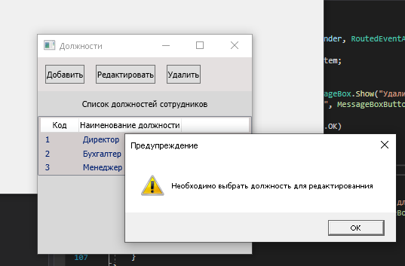

Рисунок 9 «Редактирование без выбора строки».

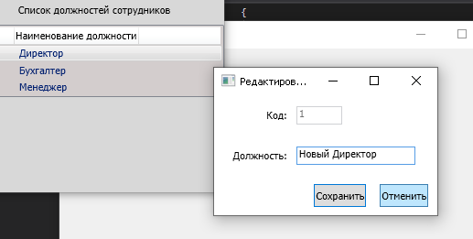

Рисунок 10 «Редактирование должности».

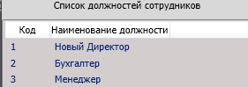

Рисунок 11 «Изменённая должность».

Далее добавляем обработчик нажатия кнопки «Удалить», как показано рисунке 12 «Обработка нажатия кнопки «Удалить»».

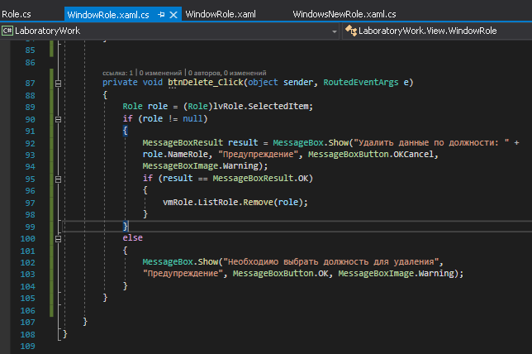

Рисунок 12 «Обработка нажатия кнопки «Удалить»».

Результат работы алгоритма представлен на рисунке 13 «Удаление должности» и 14 «Должность удалена».

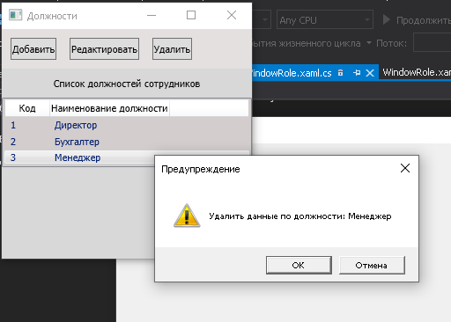

Рисунок 13 «Удаление должности».

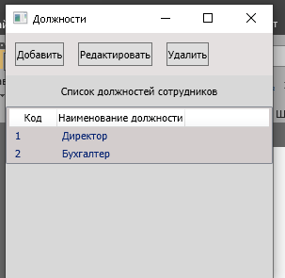

Рисунок 14 «Должность удалена».